Иркутская область

Тулунский район

Администрация

Алгатуйского сельского поселения

ПОСТАНОВЛЕНИЕ

«__» _________ 20___ г. № __

с. Алгатуй

О внесении изменений в муниципальную программу «Формирование современной городской среды Алгатуйского муниципального образования на 2018-2022 годы»
В соответствии с Федеральным законом от 06.10.2003 года № 131- ФЗ «Об общих принципах организации местного самоуправления в Российской Федерации» руководствуясь ст. 24 Устава Алгатуйского муниципального образования, Постановлением администрации Алгатуйского сельского поселения от 31 декабря 2015 года № 61-п «Об утверждении Положения о порядке принятия решений о разработке муниципальных программ Алгатуйского сельского поселения и их формирования и реализации» (с внесенными изменениями и дополнениями от 28.08.2017 года № 41)
ПОСТАНОВЛЯЮ:
1. Внести в постановление администрации Алгатуйского сельского поселения от 06.03.2018 г № 10-п «Об утверждении муниципальной программы «Формирование современной городской среды Алгатуйского муниципального образования на 2018-2022 годы» (далее - постановление) следующие изменения:
1) в индивидуализированном заголовке цифры «2022» заменить цифрами «2024»;
2) в муниципальной программе «Формирование современной городской среды Алгатуйского муниципального образования на 2018 - 2022 годы, утвержденной постановлением 06.03.2018 г № 10-п (далее - муниципальная программа):
в наименовании цифры «2022» заменить цифрами «2024»;
в паспорте:
в строке «Наименование муниципальной программы» цифры «2022» заменить цифрами «2024»;
строки «Срок реализации муниципальной программы», «Ресурсное обеспечение муниципальной программы», «Перечень основных мероприятий муниципальной программы» изложить в следующей редакции:

Сроки реализации муниципальной программы | 2018-2024 годы
Ресурсное обеспечение муниципальной программы | Общий объем расходов на реализацию муниципальной программы составляет: _____ тыс. руб., из них средств:  местного бюджета 330 тыс. руб.;  областного бюджета _____ тыс. руб.;  федерального бюджета ______ тыс. руб.;  иные источники _______ тыс.руб.;  на 2018 год ______ тыс. руб., из них средств:  местного бюджета 30 тыс. руб.;  областного бюджета _____ тыс. руб.;  федерального бюджета ______ тыс. руб.;  иные источники _______ тыс.руб.;  на 2019 год _____ тыс. руб., из них средств:  местного бюджета 50 тыс. руб.;  областного бюджета _____ тыс. руб.;  федерального бюджета ______ тыс. руб.;  иные источники _______ тыс.руб.;  на 2020 год _____ тыс. руб., из них средств:  местного бюджета 50 тыс. руб.;  областного бюджета _____ тыс. руб.;  федерального бюджета ______ тыс. руб.;  иные источники _______ тыс.руб.;  на 2021 год _____ тыс. руб., из них средств:  местного бюджета 50 тыс. руб.;  областного бюджета _____ тыс. руб.;  федерального бюджета ______ тыс. руб.;  иные источники _______ тыс.руб.;  на 2022 год _____ тыс. руб., из них средств:  местного бюджета 50 тыс. руб.;  областного бюджета _____ тыс. руб.;  федерального бюджета ______ тыс. руб.;  иные источники _______ тыс.руб.;  на 2023 год _____тыс. руб., из них средств:  местного бюджета __50___тыс. руб.;  областного бюджета _____ тыс. руб.;  федерального бюджета ______ тыс. руб.;  иные источники _______ тыс.руб.;  на 2024 год _____тыс. руб., из них средств:  местного бюджета __50___тыс. руб.;  областного бюджета _____ тыс. руб.;  федерального бюджета ______ тыс. руб.;  иные источники _______ тыс.руб.;
Перечень основных мероприятий муниципальной программы | 1. Благоустройство дворовых территорий многоквартирных домов.  2. Благоустройство общественных территорий.  3. Благоустройство объектов недвижимого имущества (включая объекты незавершенного строительства) и земельных участков, находящихся в собственности (пользований) юридических лиц и индивидуальных предпринимателей.  4. Мероприятия по инвентаризации уровня благоустройства индивидуальных жилых домов и земельных участков, предоставленных для их размещения.  5.Благоустройство индивидуальных жилых домов и земельных участков, предоставленных для их размещения.  6. Мероприятия по проведению работ по образованию земельных участков, на которых расположены многоквартирные дома.

в разделе 3 «Приоритеты муниципальной политики в сфере благоустройства, цель и задачи, целевые показатели, сроки реализации муниципальной программы»:
абзац первый изложить в следующей редакции:
«Право граждан на благоприятную окружающую среду закреплено в основном законе государства – Конституции Российской Федерации. Приоритеты государственной политики в сфере благоустройства определены в приоритетном проекте Российской Федерации «Формирование комфортной городской среды», утвержденном Советом при Президенте Российской Федерации по стратегическому развитию и приоритетным проектам (протокол от 21.11.2016 № 10). Проект включает создание условий для системного повышения качества и комфорта городской среды путем реализации комплекса первоочередных мероприятий по благоустройству дворовых территорий, общественных пространств (площадей, улиц, набережных и др.) при широком общественном обсуждении дизайн-проектов благоустройства территорий.
В соответствии с указом Президента Российской Федерации от
7 мая 2018 года № 204 «О национальных целях и стратегических задачах развития Российской Федерации на период до 2024 года» президиумом Совета при Президенте Российской Федерации по стратегическому развитию и приоритетным проектам (протокол от 24 декабря 2018 года № 16) утвержден паспорт национального проекта «Жилье и городская среда», в состав которого включен федеральный проект «Формирование комфортной городской среды».
Паспорт регионального проекта Иркутской области «Формирование комфортной городской среды в Иркутской области» был утвержден первым заместителем Губернатора Иркутской области – Председателем Правительства Иркутской области Р.Н. Болотовым 14 декабря 2018 года.»;
абзац одиннадцатый изложить в следующей редакции:
«Срок реализации муниципальной программы: 2018-2024 годы»;
таблицу 2 «Сведения о показателях (индикаторах) муниципальной подпрограммы» изложить в следующей редакции:

Табл. 2

Сведения о показателях (индикаторах) муниципальной подпрограммы

№ | Наименование показателя (индикатора) | Единица измерения | Значения показателей  2018 год | Значения показателей  2019 год | Значения показателей  2020 год | Значения показателей  2021 год | Значения показателей  2022 год | Значения показателей  2023 год | Значения показателей  2024 год
1 | Количество и благоустроенных дворовых территорий многоквартирных домов | ед.
2 | Площадь благоустроенных дворовых территорий многоквартирных домов | кв.м.
3 | Доля благоустроенных дворовых территорий многоквартирных домов от общего количества дворовых территорий многоквартирных домов | %
4 | Охват населения благоустроенными дворовыми территориями (доля населения, проживающего в жилом фонд с благоустроенными дворовыми территориями от общей численности населения муниципального образования) | %
5 | Количество реализованных комплексных проектов благоустройства общественных территорий | ед.
6 | Площадь благоустроенных общественных территорий | га.
7 | Доля площади благоустроенных общественных территорий к общей площади общественных территорий | %
8 | Площадь благоустроенных общественных территорий, приходящихся на 1 жителя муниципального образования | кв.м.
9 | Количество соглашений, заключенных с юридическими лицами и индивидуальными предпринимателями, о благоустройстве не позднее 2020 года объектов недвижимого имущества (включая объекты незавершенного строительства) и земельных участков, находящихся в их собственности (пользовании), в соответствии с требованиями утвержденных Правил благоустройства территории муниципального образования | ед.
10 | Количество индивидуальных жилых домов и земельных участков, предоставленных для их размещения, по которым проведена инвентаризация территории | ед.
11 | Количество соглашений, заключенных с собственниками (пользователями) индивидуальных жилых домов и земельных участков, предназначенных для их размещения, об их благоустройстве не позднее 2020 года в соответствии с требованиями утвержденных Правил благоустройства территории муниципального образования | ед.
12 | Количество жителей многоквартирных домов, принявших участие в реализации мероприятий, направленных на повышение уровня благоустройства дворовых территорий. | чел

в раздел 4 «Характеристика основных мероприятий муниципальной программы» изложить в следующей редакции:
4. Характеристика основных мероприятий муниципальной программы

Муниципальная программа включает следующие мероприятия:
Мероприятие 1. Благоустройство дворовых территорий многоквартирных домов.
Благоустройство дворовой территорией – это совокупность территорий, прилегающих к многоквартирным домам, с расположенными на них объектами, предназначенными для обслуживания и эксплуатации таких домов, и элементами благоустройства этих территорий, в том числе парковками (парковочными местами), тротуарами и автомобильными дорогами, включая автомобильные дороги, образующие проезды к территориям, прилегающим к многоквартирным домам.
Минимальный перечень работ по благоустройству дворовых территорий включает следующие виды работ:
1) ремонт дворовых проездов;
2) обеспечение освещения дворовых территорий многоквартирных домов;
3) установка скамеек;
4) установка урн.
Визуализированный перечень образцов элементов благоустройства, предлагаемый к размещению на дворовой территории, установлен в приложении 1.
Дополнительный перечень работ по благоустройству дворовых территорий включает следующие виды работ:
1) оборудование детских площадок;
2) оборудование спортивных площадок;
3) оборудование автомобильных парковок;
4) озеленение территорий;
5) обустройство площадок для выгула домашних животных;
6) обустройство площадок для отдыха;
7) обустройство контейнерных площадок;
8) обустройство ограждений;
9) устройство открытого лотка для отвода дождевых и талых вод;
10) устройство искусственных дорожных неровностей с установкой соответствующих дорожных знаков;
11) иные виды работ.
При выполнении видов работ, включенных в минимальный перечень, обязательным является:
трудовое участие собственников помещений в многоквартирных домах, собственников иных зданий и сооружений, расположенных в границах дворовой территории, подлежащей благоустройству (далее - заинтересованные лица);
решение собственников помещений в многоквартирном доме о принятии созданного в результате благоустройства имущества в состав общего имущества многоквартирного дома.
Трудовое участие заинтересованных лиц реализуется в форме субботника.
Под субботником в настоящем Положении понимается выполнение неоплачиваемых работ, не требующих специальной квалификации, в том числе подготовка дворовой территории к началу работ, уборка мусора, покраска оборудования, другие работы.
Доля трудового участия заинтересованных лиц устанавливается в размере одного субботника для каждой дворовой территории.
При выполнении видов работ, включенных в дополнительный перечень, обязательным является:
финансовое участие заинтересованных лиц;
софинансирование собственниками помещений в многоквартирном доме по благоустройству дворовых территорий в размере не менее 20 процентов стоимости выполнения таких работ (в случае, если дворовая территория включена в муниципальную программу формирования современной городской среды после вступления в силу постановления Правительства Российской Федерации от 9 февраля 2019 года № 106 «О внесении изменений в приложение № 15 к государственной программе Российской Федерации «Обеспечение доступным и комфортным жильем и коммунальными услугами граждан Российской Федерации»);
решение собственников помещений в многоквартирном доме о принятии созданного в результате благоустройства имущества в состав общего имущества многоквартирного дома.
Финансовое участие заинтересованных лиц реализуется в форме софинансирования мероприятий по благоустройству дворовых территорий.
Доля финансового участия заинтересованных лиц устанавливается не менее 5 процентов стоимости выполнения таких работ в случае, если дворовая территория включена в муниципальную программу формирования современной городской среды до вступления в силу постановления Правительства Российской Федерации от 9 февраля 2019 года № 106 «О внесении изменений в приложение № 15 к государственной программе Российской Федерации «Обеспечение доступным и комфортным жильем и коммунальными услугами граждан Российской Федерации» (далее – Постановление № 106) и не менее 20 процентов стоимости выполнения таких работ в случае, если дворовая территория включена в муниципальную программу формирования современной городской среды после вступления в силу Постановления № 106.
Выполнение работ из дополнительного перечня без выполнения работ из минимального перечня не допускается.
Адресный перечень дворовых территорий многоквартирных домов, подлежащих благоустройству в 2018-2024 году (приложение 2) формируется исходя из минимального перечня работ по благоустройству, с учетом физического состояния дворовой территории, определенной по результатам инвентаризации дворовой территории, проведенной в порядке, установленном министерством жилищной политики, энергетики и транспорта Иркутской области.
Очередность благоустройства определяется в порядке поступления предложений заинтересованных лиц об их участии в соответствии с порядком и сроком представления, рассмотрения и оценки предложений заинтересованных лиц о включении дворовой территории в муниципальную программу, утвержденным постановлением администрации Алгатуйского муниципального образования.
Нормативная стоимость (единичные расценки) работ по благоустройству дворовых территорий, входящих в минимальный и дополнительный перечни таких работ, установлена в приложении 1.
Порядок разработки, обсуждения с заинтересованными лицами и утверждения дизайн-проекта благоустройства дворовой территории, включенной в муниципальную программу, предусматривающего текстовое и визуальное описание предлагаемого проекта, перечня (в том числе в виде соответствующих визуализированных изображений) элементов благоустройства, предлагаемых к размещению на соответствующей дворовой территории, установлен в приложении 3.

Мероприятие 2. Благоустройство общественных территорий.
Благоустройство общественных территорий включает в себя проведение работ на территориях общего пользования, которыми беспрепятственно пользуется неограниченный круг лиц. Общественные территории – это территории соответствующего функционального назначения (площади, набережные, улицы, пешеходные зоны, скверы, парки, иные территории).
Адресный перечень общественных территорий, подлежащих благоустройству в 2018-2024 году (приложение 4), формируется исходя из физического состояния общественной территории, определенного по результатам инвентаризации общественной территории, проведенной в порядке, установленном министерством жилищной политики, энергетики и транспорта Иркутской области.
Очередность благоустройства общественных территорий определяется в порядке поступления предложений заинтересованных лиц, в соответствии с порядком и сроком представления, рассмотрения и оценки предложений заинтересованных лиц о включении общественной территории в муниципальную программу, утвержденным постановлением администрации Алгатуйского муниципального образования.
Дизайн-проект благоустройства общественной территории, в который включается текстовое и визуальное описание, в том числе его концепция и перечень (в том числе визуализированный) элементов благоустройства, предлагаемых к размещению на соответствующей территории, утверждается постановлением администрации Алгатуйского муниципального образования.

Мероприятие 3. Благоустройство объектов недвижимого имущества (включая объекты незавершенного строительства) и земельных участков, находящихся в собственности (пользований) юридических лиц и индивидуальных предпринимателей.
Адресный перечень объектов недвижимого имущества (включая объекты незавершенного строительства) и земельных участков, находящихся в собственности (пользований) юридических лиц и индивидуальных предпринимателей, которые подлежат благоустройству (приложение 5), формируется исходя из физического состояния объектов, определенного по результатам инвентаризации, проведенной в порядке, установленном министерством жилищной политики, энергетики и транспорта Иркутской области.
Благоустройство объектов недвижимого имущества (включая объекты незавершенного строительства) и земельных участков, находящихся в собственности (пользований) юридических лиц и индивидуальных предпринимателей, осуществляется не позднее 2020 года за счет средств собственников (пользователей) указанных объектов, земельных участков), в соответствии с требованиями Правил благоустройства территории Алгатуйского муниципального образования, на основании заключенных соглашений с администрацией Алгатуйского муниципального образования.

Мероприятие 4. Мероприятия по инвентаризации уровня благоустройства индивидуальных жилых домов и земельных участков, предоставленных для их размещения (далее – ИЖС).
Мероприятия по инвентаризации уровня благоустройства индивидуальных жилых домов и земельных участков, предоставленных для их размещения, проводятся инвентаризационной комиссией, созданной муниципальным правовым актом, в порядке, установленном министерством жилищной политики, энергетики и транспорта Иркутской области.

Мероприятие 5. Благоустройство индивидуальных жилых домов и земельных участков, предоставленных для их размещения.
Адресный перечень ИЖС, подлежащих благоустройству не позднее 2020 года (приложение 6), формируется исходя из физического состояния объектов, определенного по результатам инвентаризации, проведенной в порядке, установленном министерством жилищной политики, энергетики и транспорта Иркутской области.
Благоустройство индивидуальных жилых домов и земельных участков, предоставленных для их размещения, осуществляется не позднее 2020 года за счет средств собственников (пользователей) указанных домов (собственников (землепользователей) земельных участков) в соответствии с требованиями Правил благоустройства территории Алгатуйского муниципального образования , на основании заключенных соглашений с администрацией Алгатуйского муниципального образования.

Мероприятие 6. Мероприятия по проведению работ по образованию земельных участков, на которых расположены многоквартирные дома.

Необходимо проведение работ по образованию земельных участков, на которых расположены многоквартирные дома, работы по благоустройству дворовых территорий которых софинансируются из бюджета Иркутской области.

Мероприятия по благоустройству территорий реализуются с учетом:
проведения общественных обсуждений проектов муниципальных программ (срок обсуждения – не менее 30 календарных дней со дня опубликования таких проектов изменений в муниципальную программу), в том числе при внесении в них изменений;
учета предложений заинтересованных лиц о включении дворовой территории и (или) общественной территории в муниципальную программу, в том числе при внесении в нее изменений;
обеспеченности в срок до 1 марта года предоставления субсидий проведение общественных обсуждений и определение территорий и мероприятий по благоустройству таких территорий;
обеспеченности проведение голосования по отбору общественных территорий (для муниципальных образований Иркутской области с численностью населения свыше 20 тыс.человек):
завершения мероприятий по благоустройству общественных территорий, включенных в муниципальные программы, отобранных по результатам голосования по отбору общественных территорий, проведенного в году, предшествующем году реализации указанных мероприятий;
осуществления контроля за ходом выполнения муниципальной программы общественной комиссией, созданной в соответствии с постановлением Правительства Российской Федерации от
10 февраля 2017 года № 169 «Об утверждении Правил предоставления и распределения субсидий из федерального бюджета бюджетам субъектов Российской Федерации на поддержку государственных программ субъектов Российской Федерации и муниципальных программ формирования современной городской среды», включая проведение оценки предложений заинтересованных лиц;
обязательного установления минимального 3-летнего гарантийного срока на результаты выполненных работ по благоустройству дворовых и (или) общественных территорий;
заключения соглашений по результатам закупки товаров, работ и услуг для обеспечения муниципальных нужд в целях реализации муниципальных программ не позднее 1 июля года предоставления субсидий – для заключения соглашений на выполнение работ по благоустройству общественных территорий, не позднее 1 мая года предоставления субсидий – для заключения соглашений на выполнение работ по благоустройству дворовых территорий, за исключением случаев обжалования действий (бездействия) заказчика и (или) комиссии по осуществлению закупок и (или) оператора электронной площадки при осуществлении закупки товаров, работ, услуг в порядке, установленном законодательством Российской Федерации, при которых срок заключения таких соглашений продлевается на срок указанного обжалования;
проведения соответствующего мероприятия с учетом необходимости обеспечения физической, пространственной и информационной доступности зданий, сооружений, дворовых и (или) общественных территорий для инвалидов и других маломобильных групп населения;
проведения органом местного самоуправления муниципального образования Иркутской области работ по образованию земельных участков, на которых расположены многоквартирные дома, в целях софинансирования работ по благоустройству дворовых территорий которых муниципальному образованию Иркутской области предоставляется субсидия:
в срок до даты, установленной соглашением о предоставлении субсидий (в случае, если земельный участок находится в муниципальной собственности, или если собственность на земельный участок не разграничена);
в срок до даты заключения органом местного самоуправления муниципального образования Иркутской области соглашения о предоставлении субсидии юридическим лицам (за исключением субсидии государственным (муниципальным) учреждениям), индивидуальным предпринимателям, физическим лицам на возмещение затрат на выполнение работ по благоустройству дворовых территорий (в случае если дворовая территория образована земельными участками, находящимися полностью или частично в частной собственности);
направления на реализацию мероприятий по благоустройству общественных территорий не менее одной трети и не более трех четвертых от общего размера предоставленной субсидии (для муниципальных образований Иркутской области, отнесенных к категории городских округов, и муниципальных образований Иркутской области с численностью населения более 20 тысяч человек);

Информация о ходе реализации мероприятий муниципальной программы подлежит внесению в государственную информационную систему жилищно-коммунального хозяйства.»;

раздел 5 «Ресурсное обеспечение муниципальной программы» изложить в следующей редакции:
«5. Ресурсное обеспечение муниципальной программы
Основанием для привлечения средств федерального бюджета, средств субсидий из областного бюджета является государственная программа Иркутской области «Формирование современной городской среды на
2018-2024 годы», утвержденная постановлением Правительства Иркутской области от 31 августа 2017 года № 568-пп.
Общий объем финансирования муниципальной программы составляет _____ тыс. руб.
Табл. 3.
Период реализации программы | Объем финансирования, тыс. руб.
 | Финансовые  средства, всего | В том числе по источникам:
 |  | МБ | ОБ | ФБ | Иные источники
Всего за весь период |  | 330
в том числе по годам:
2018 год |  | 30
2019 год |  | 50
2020 год |  | 50
2021 год |  | 50
2022 год |  | 50
2023 год |  | 50
2024 год |  | 50 |  |  |  | »;

в разделе 7. « Ожидаемые конечные результаты реализации
муниципальной программы»:
в абзаце втором цифры «2022» заменить цифрами «2024»;
3) приложения 1 - 6 к муниципальной программе изложить в новой редакции (прилагаются);

Приложение № 1
к подпрограмме «Формирование
современной городской среды
Алгатуйского муниципального
образования 2018-2024 годы»

Визуализированный перечень образцов элементов благоустройства.
Нормативная стоимость (единичные расценки) работ по благоустройству дворовых территорий многоквартирных домов, включенных в минимальный перечень и дополнительный перечень работ.

№ п/п | Эскиз товара (изделия) | Наименование
1 | 2 | 3
1. | 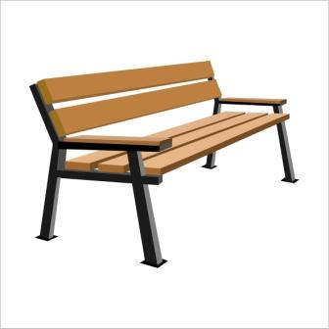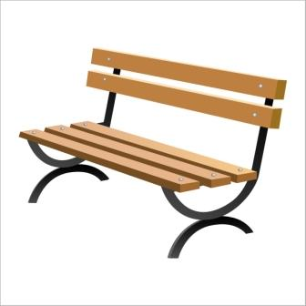 | скамья
2. | 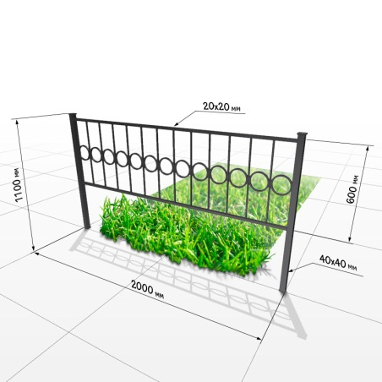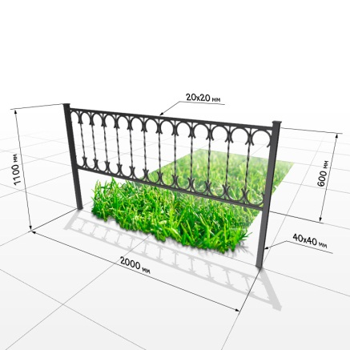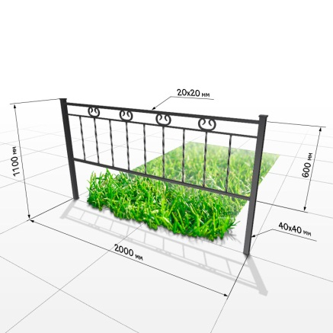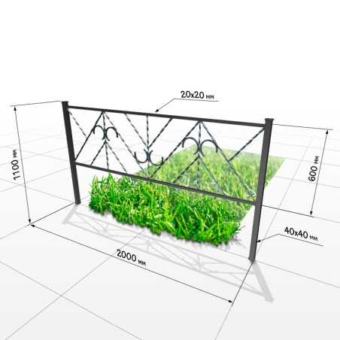 | Газонные  ограждения
3. | 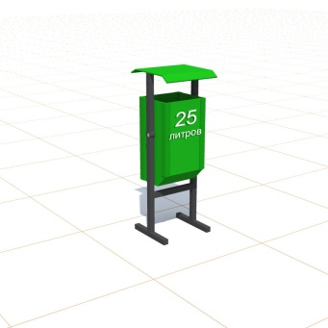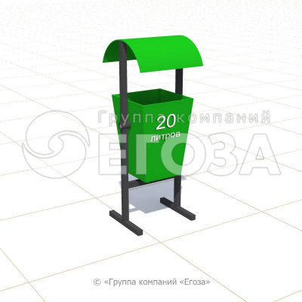 | урна
4. | 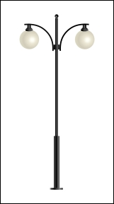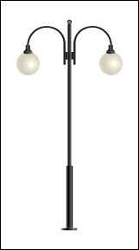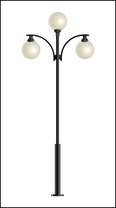 | светильник

Приложение 2
к подпрограмме «Формирование
современной городской среды
Алгатуйского муниципального
образования 2018-2024 годы»

Адресный перечень дворовых территорий многоквартирных домов, подлежащих благоустройству в 2018-2024 году

№ пп | Улица | Дом | Примечание
1 | Ул. Центральная | 11
2 | Ул. Лесная | 2,4

Приложение № 3
к подпрограмме «Формирование
современной городской среды
Алгатуйского муниципального
образования 2018-2024 годы»

Порядок разработки, обсуждения с заинтересованными лицами и утверждения дизайн-проекта благоустройства дворовой территории, включенной в муниципальную программу, предусматривающего текстовое
и визуальное описание предлагаемого проекта, перечня
(в том числе в виде соответствующих визуализированных изображений) элементов благоустройства, предлагаемых к размещению на соответствующей дворовой территории

Общие положения
1.1. Порядок регламентирует процедуру разработки, обсуждения с заинтересованными лицами и утверждения дизайн-проекта благоустройства дворовой территории многоквартирного дома.
1.2. Под дизайн-проектом понимается графический и текстовый материал, включающий в себя визуализированное описание предполагаемого проекта, изображение дворовой территории или общественная территория, представленный в нескольких ракурсах, с планировочной схемой, фото фиксацией существующего положения, с описанием работ, мероприятий, предлагаемых к выполнению и перечня (в том числе в виде соответствующих визуализированных изображений) элементов благоустройства, предлагаемых к размещению на соответствующей дворовой территории (далее – дизайн проект).
Содержание дизайн-проекта зависит от вида и состава планируемых к благоустройству работ. Это может быть как проектная, сметная документация, так и упрощенный вариант в виде изображения дворовой территории или общественная территория с описанием работ и мероприятий, предлагаемых к выполнению и перечня (в том числе в виде соответствующих визуализированных изображений) элементов благоустройства, предлагаемых к размещению на соответствующей дворовой территории.

2. Разработка дизайн-проектов
2.1. Разработка дизайн-проекта осуществляется с учетом Правил благоустройства территории Алгатуйского муниципального образования, а также действующими строительными, санитарными и иными нормами и правилами.
2.2. Разработка дизайн-проекта может осуществляться как заинтересованными лицами, так и администрацией Алгатуйского муниципального образования, а также совместно (далее – разработчик).
2.3. Разработка дизайн-проекта осуществляется с учетом минимальных и дополнительных перечней работ по благоустройству дворовой территории, установленных настоящей программой и утвержденных протоколом общего собрания собственников помещений в многоквартирном доме, в отношении которой разрабатывается дизайн-проект.
2.4 Срок разработки дизайн-проекта – в течение 20 календарных дней с момента включения в адресный перечень многоквартирных домов, дворовых территорий муниципальной программы.

3. Обсуждение, согласование и утверждение дизайн-проекта
3.1. Обсуждение дизайн-проекта осуществляется на официальном сайте администрации Алгатуйского муниципального образования, на собраниях граждан с привлечением разработчика.
3.2 Срок обсуждений дизайн-проекта – в течение 10 календарных дней с момента разработки дизайн-проекта.
3.3. Согласование дизайн-проекта осуществляется уполномоченным
представителем (представителями) заинтересованных лиц в письменной форме в течение 5 календарный дней с момента окончания срока обсуждения.
3.4. Утверждение дизайн-проекта благоустройства дворовой территории многоквартирного дома, в которой включается текстовое и визуальное описание, в том числе его концепция и перечень (в том числе визуализированный) элементов благоустройства, предлагаемых к размещению на соответствующей территории, осуществляется постановлением администрации.
3.5. Утвержденный дизайн-проект подлежит размещению на официальном сайте администрации Алгатуйского муниципального образования.

Приложение 4
к подпрограмме «Формирование
современной городской среды
Алгатуйского муниципального
образования 2018-2024 годы»
»

Адресный перечень общественных территорий подлежащих благоустройству в 2018-2024 году

№ пп | Адрес | Примечание
1 | Ул. Солнечная, 16
2 | Ул. Центральная, 16

Приложение 5
к подпрограмме «Формирование
современной городской среды
Алгатуйского муниципального
образования 2018-2024 годы»

Адресный перечень объектов недвижимого (включая объекты незавершенного строительства) имущества и земельных участков, находящихся в собственности (пользований) юридических лиц и индивидуальных предпринимателей, подлежащих благоустройству в 2018-2024 за счет средств указанных лиц в соответствии с заключенными соглашениями

№ пп | Улица | Дом | Примечание
1. | Ул. Школьная | 1а
2. | Ул. Центральная | 9-61
3. | Ул. Центральная | 9-2
4. | Ул. Центральна | 11-1
5. | Ул. Лесная | 2-31

